黑龙江大学
实 验 报 告

课程名称 | 电子线路课程设计
实验项目名称 | 病房呼叫器的设计与制作
实验时间  （日期及节次） | 2020.6.8 10:00-12:00
专业 | 电子科学与技术 |  | 学生所在学院 |  | 电子工程学院
年级 | 2019级 |  | 学号 |  | 20194407
姓名 | 刘鑫雨 |  | 指导教师 |  | 栾伯晗
实验室名称 | 实验楼205
实验成绩 | 预习情况 | 操作技术 | 实验报告 | 附加：综合创新能力 |  | 实验  综合成绩
教师签字

黑龙江大学教务处

病房呼叫器的设计和制作

1.设计任务及要求
要求设计一个病房呼叫系统实现以下功能：
1.能同时供六位病人使用，有需求的病人可通过病床前按钮进行呼叫
2．可依据病人病情轻重设置优先级别，多位病人同时呼叫时，病情最重者优先处理，病情最轻者最后处理
3.当多位病人同时呼叫时，在医护人员处需显示所有呼叫病人的声光报警信号以及病情最重患者的病床编号
4.收到呼叫信号后，医护人员可停止声光报警功能。

2.选用器件
数量 | 描述 | RefDes | 封装 | 类型 | 废弃
6 | SPDT, | S1, S2, S3, S4, S5, S6 | Generic\SPDT |  | -
16 | 74STD, 7404N | U1, U3, U4, U5, U7, U8, U9, U10, U11, U12, U15, U16, U17, U18, U19, U20 | IPC-2221A/2222\NO14 |  | 否
6 | LED_red | LED1, LED2, LED3, LED4, LED5, LED6 | Ultiboard\LED9R2_5V |  | -
1 | 74LS, 74LS30D | U14 | IPC-7351\DO14 |  | 否
1 | BUZZER, BUZZER 200Hz | LS1 | Generic\BUZZER |  | -
1 | LED_yellow | LED7 | Ultiboard\LED9R2_5Vy |  | -
1 | 74LS, 74LS148D | U13 | IPC-7351\DO16 |  | 否
1 | DIPSW1 | S7 | Ultiboard\DIPSW1H |  | -
1 | 74LS_IC, 74LS48D | U2 | IPC-7351\DO16 |  | 否

3．功能描述及其主要设计原理

图1:74LS148引脚图

图2：74LS48引脚图

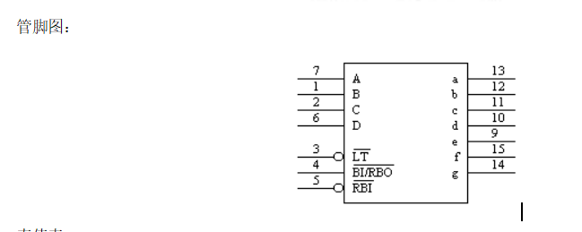
表一：74LS148真值表
表二：74LS48真值表

3.1红绿灯以及黄灯任意定时时间设定的实现
因为74LS190D是异步置数，所以只要有异步置数信号时（即LD非有效时）就可以有效，此时不管cp的值是什么，都能置成数据输入端(D0、D1、D2、D3)预订好的数。
在这里预定好的低片的数为黄灯的5秒，故右面的74LS190D置为0101。因此黄灯的定时也可以进行任意数的设定。
左面的74LS190D负责“红绿灯”的倒计时，当更换74LS190D的输入与其相连的与门连线时也可以对其进行任意数的设置。

3.2红绿灯倒计时的随时停止的实现。
因为74LS190D是同步计数，引脚4 (ct-)是计数控制端，低电平有效，两片的连在一起来控制左面的键P，键P接地的时候此引脚为低电平，74LS190D就开始计数，当P向上拨，连到VCC时，此引脚无效，就停止计数。

3.3随时对红绿灯以及黄灯状态的切换
此处用到了按键R，74LS190D的LOAD端为低电平时开启了异步并行控制，当按下键R时，黄灯闪，且通过与门连到74LS190D的LOAD相当端，相当于接地了一次；当不按下R的时候，R与74LS190D的CETN（计数控制）端相连，正常进行计数。

3.4减数计数的实现
因为74LS190D的(U-/D）端是加减计数控制端，这里需要进行减数， 两个连到一起接在VCC上是高电平因此进行减数计数。

3.5 电路的设计
S163D是同步计数器，74LS138是“3线-8线”译码器，7LS163D的输出连在74LS138的三根输入线上。根据设置的红绿灯初值以及相应路口红绿灯的显示，写出真值表进行化简，得到最简与或式，根据器件进行电路的连接。

3.6电路时钟脉冲的产生
这里用到了CLOCK_VOLTAGE来产生整个电路的振荡脉冲，可以对其进行频率的设定。

4.结果展示
右面的红绿灯是主干路，左面的红绿灯是支干路
1.状态1：刚开始支干路通行亮绿灯主干路亮红灯倒计时20秒，进行递减。
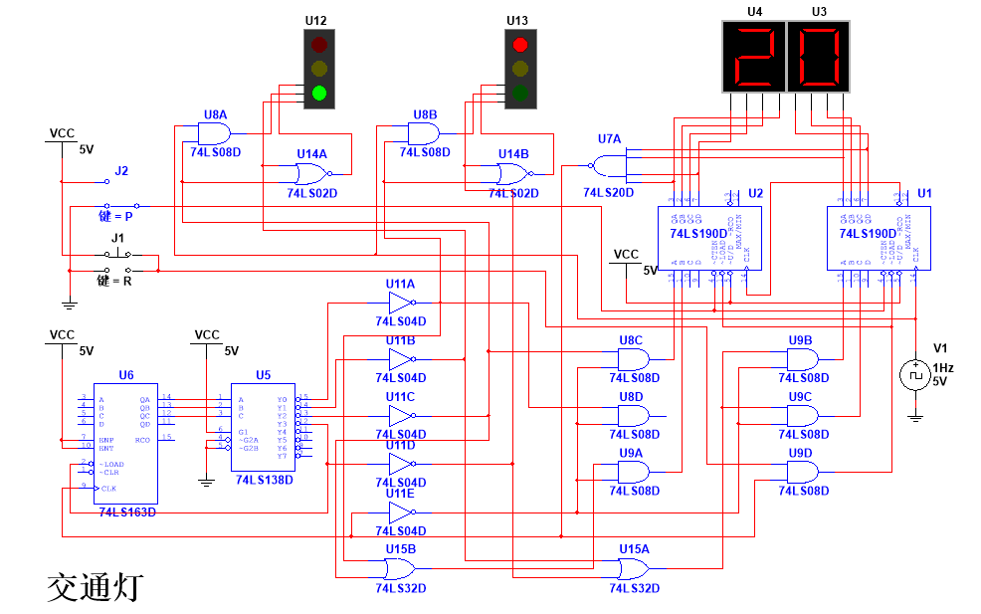
图 1 状态1

- 状态2：黄灯闪烁红灯不变倒计时为5秒
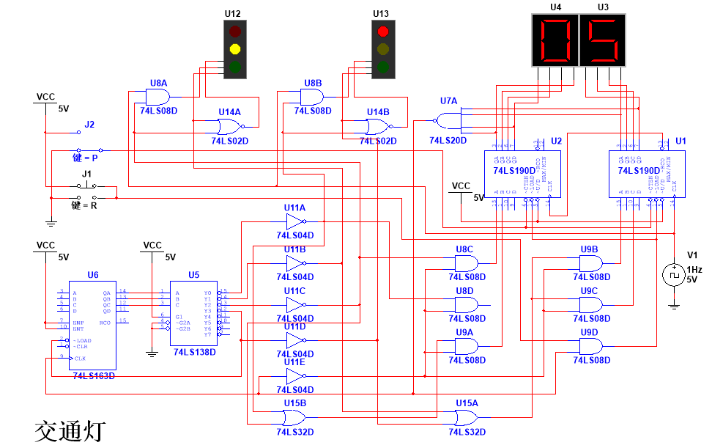
图 2 状态2

- 状态3：主干路绿灯通行30秒支干路红灯
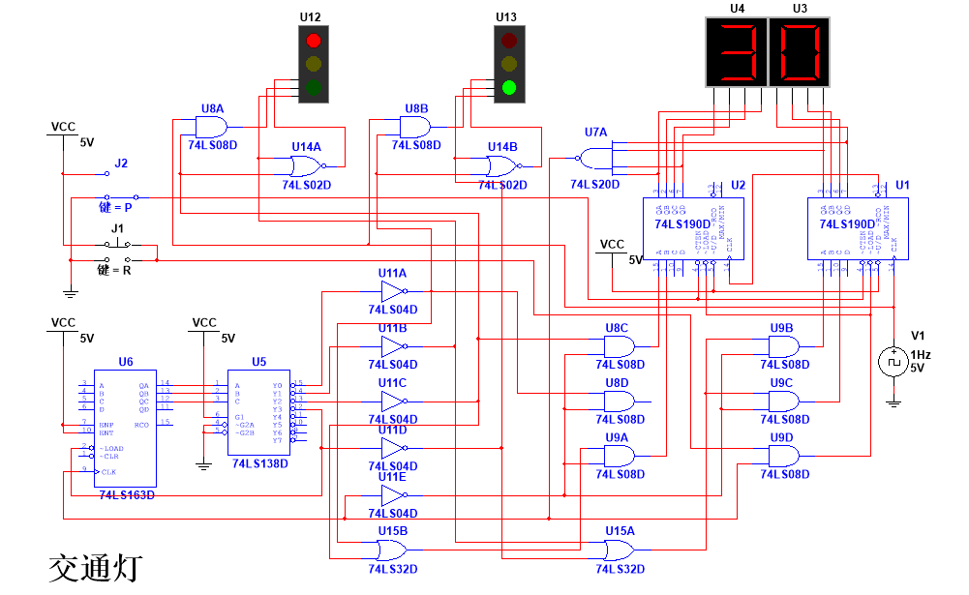
图 3 状态3

4.当按下按键P时停止计数，当按下按键R时可以转入到黄灯状态，经过黄灯计数之后转变为另一状态。具体原理在3.2、3.3节中已经介绍。

